Krátenie a rozširovanie lomených výrazov

- Kráťte výrazy a určte podmienky riešiteľnosti:
  - 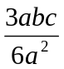 l) 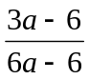
  - 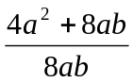 m) 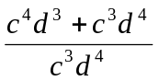
  - 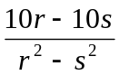 n) 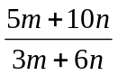
  - 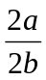 o) 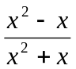
  - 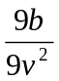 p) 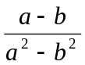
  - 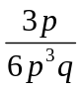 t) 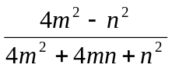
  - 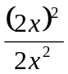 u) 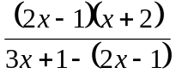
  - 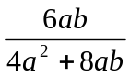 v) 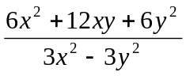
  - 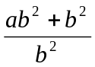 z) 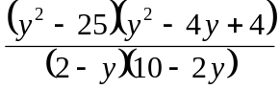

- Rozšírte dané výrazy výrazom uvedeným v zátvorke:
  - 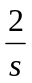 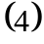 g) 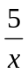 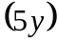
  - 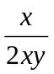 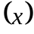 h) 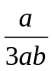 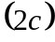
  - 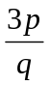 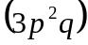 i) 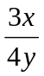 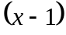
  - 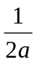 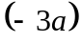 j) 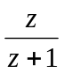 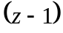
  - 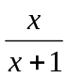 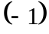 k) 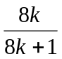 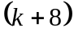
  - 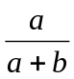 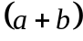 l) 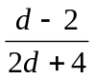 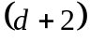

- Zjednodušte dané výrazy krátením a uveďte podmienky riešiteľnosti:
  - 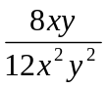 g) 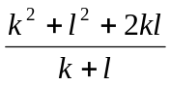
  - 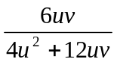 h) 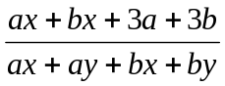
  - 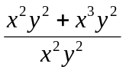 i) 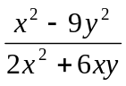
  - 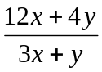 j) 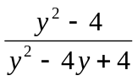
  - 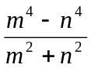 k) 
   